**MC上手指南**

**一、安装JAVA17**

JAVA17下载地址：<https://docs.microsoft.com/en-us/java/openjdk/download>

如果下载的是.msi版本，一路默认安装就可以。

如果下载的是.zip版本，将压缩包解压到某个文件夹内，然后进入bin文件夹

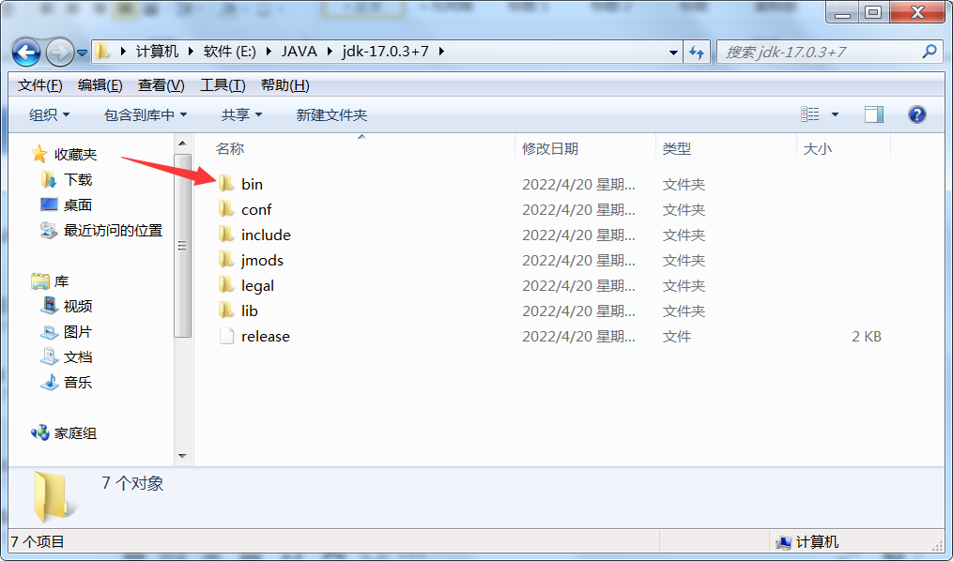

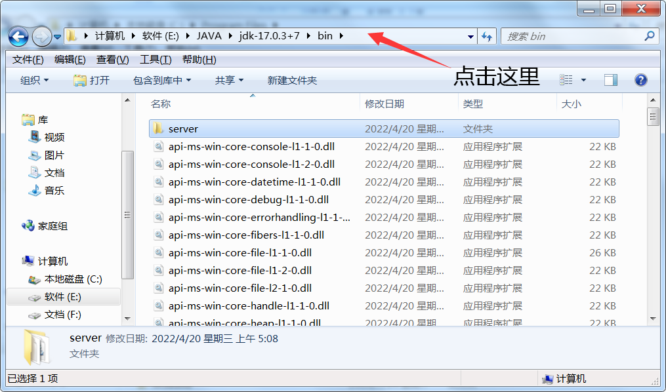点击上方地址栏并复制这串文件位置

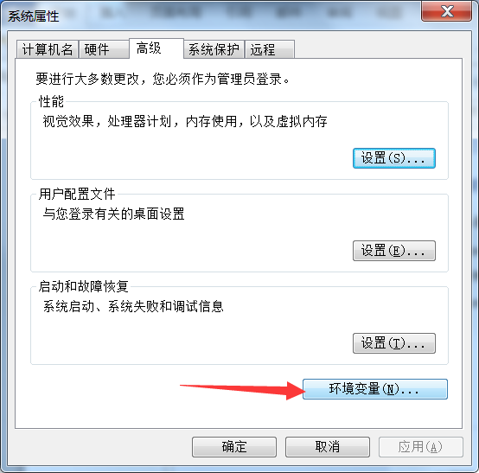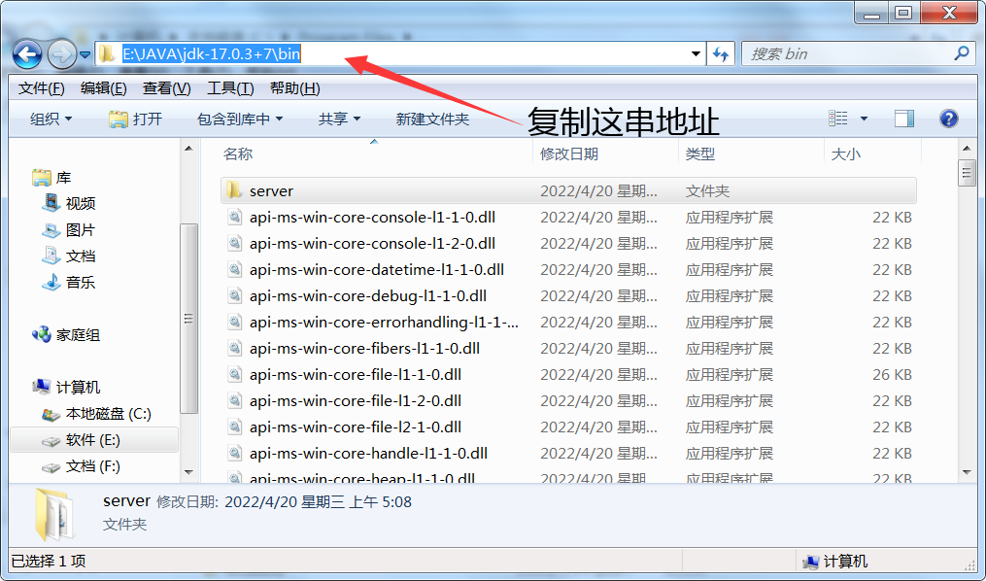回到桌面，

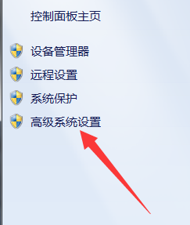右键计算机，点击属性

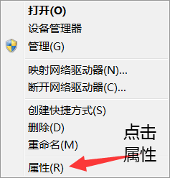

点击左侧高级系统设置

在下方系统变量中找到path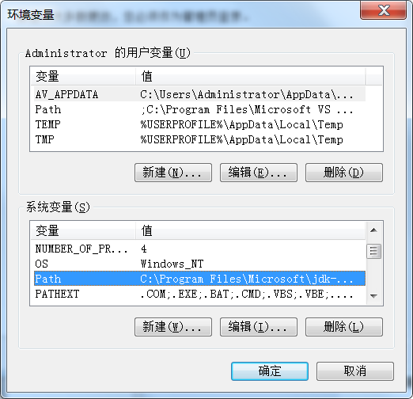

点击编辑，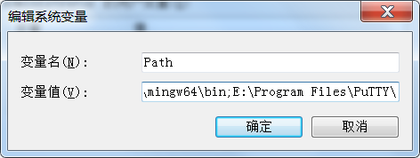

在变量值最后先敲一个“;”（英文半角模式的分号），再把刚才的地址复制进去

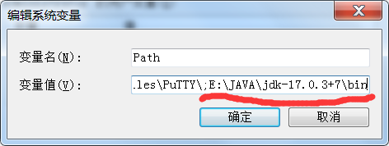

然后一路应用和确定

二、安装启动器（推荐HMCL）

下载地址：<https://hmcl.huangyuhui.net/download/>

将.exe文件剪切到某个你要储存游戏文件的文件夹内

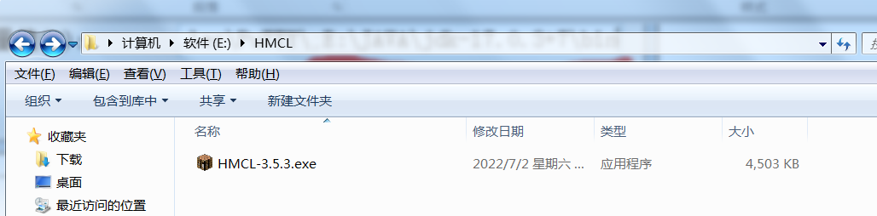

之后双击运行

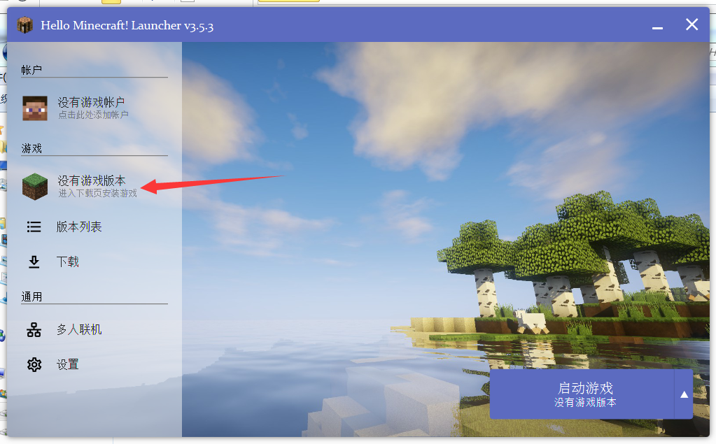

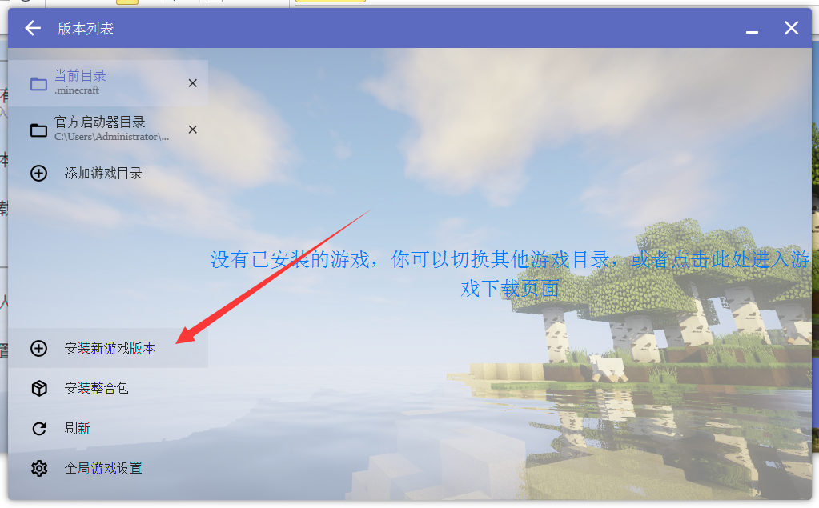

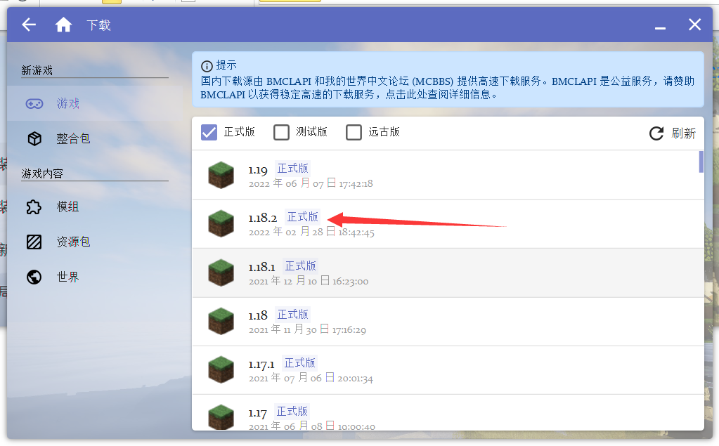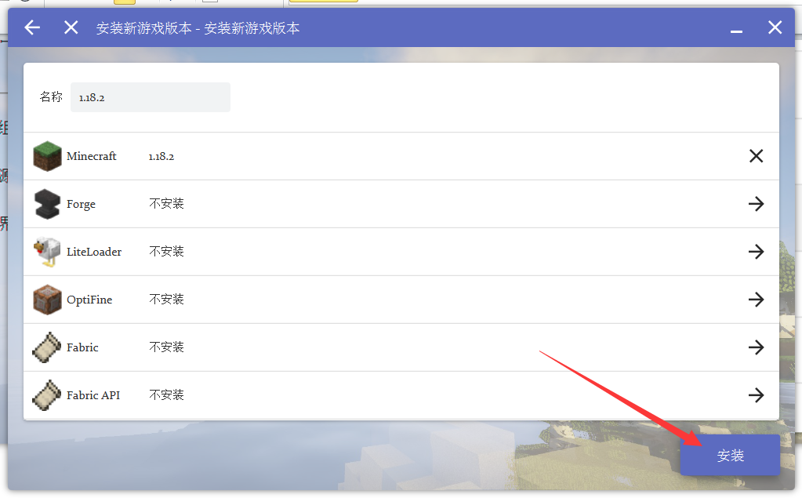

安装好后回到主页

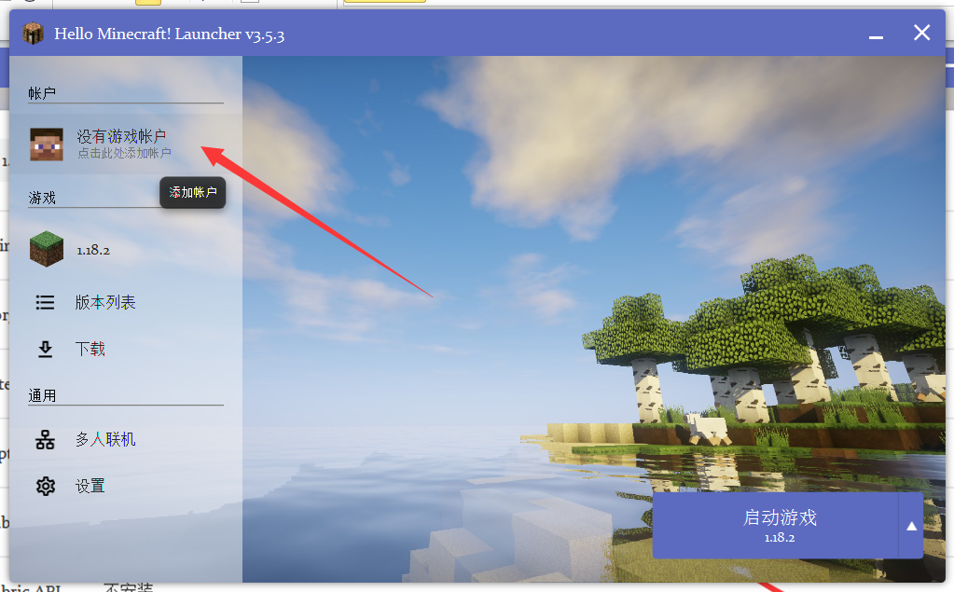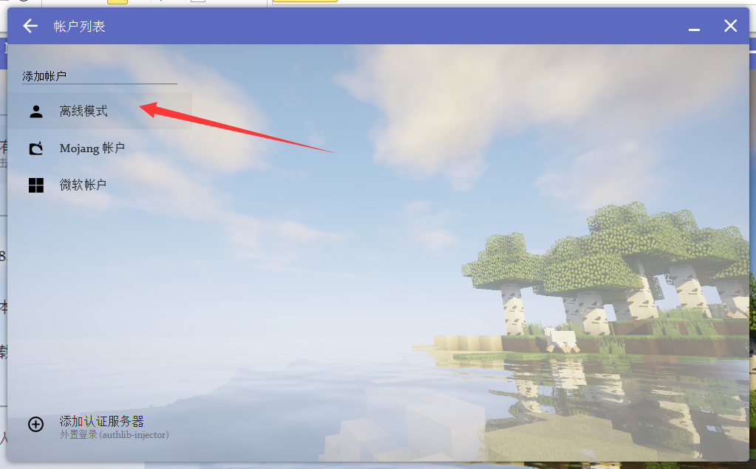

完成后